空間整理成果報告書

進駐基地 | □光復新村□審計新村 | 空間代號
店家名稱 |  | 負責人
貳、整理空間起訖日：____年____月_____日 至 ____年____月_____日
裝修敘述 | 室內
裝修敘述 | ■天花板:保留原有天花板,不變更材質;照明以既有燈位及既有電源為原則,依核准方式更新/配置暖色系燈具,不任意新增鑽孔或改動線路。(原空間整理計畫書之敘述保留)  (放入施工前、施工中、施工後圖片以下為示意圖)  施工前 施工中  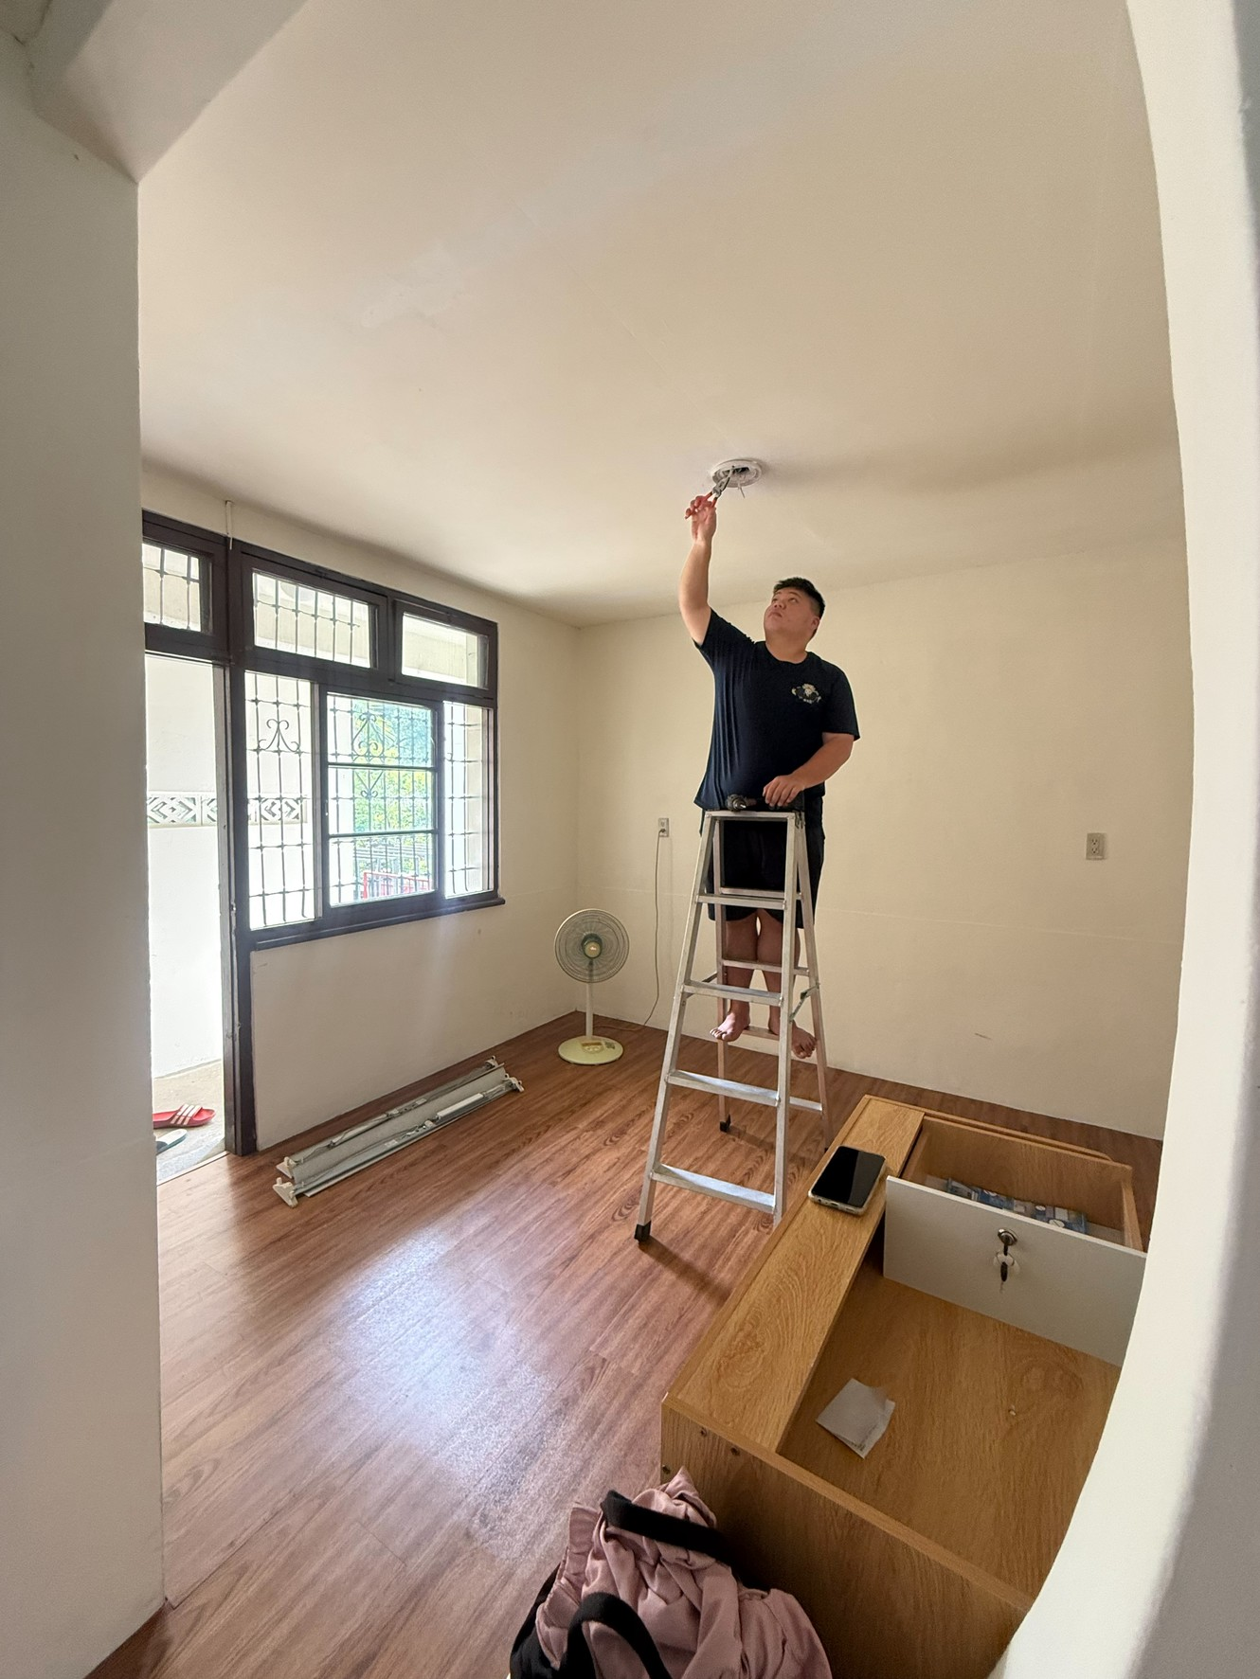  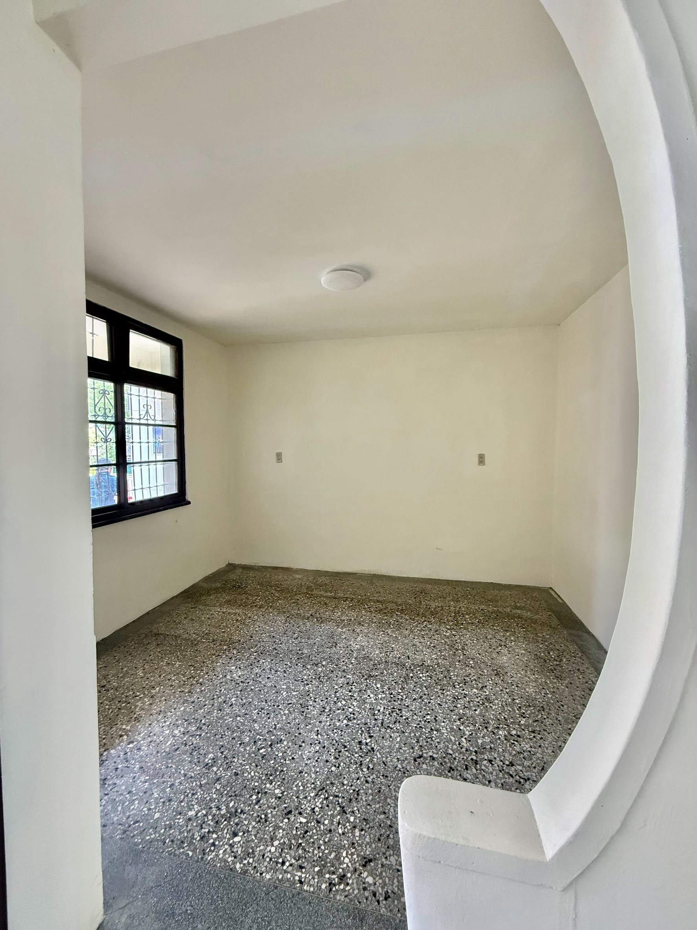  施工後  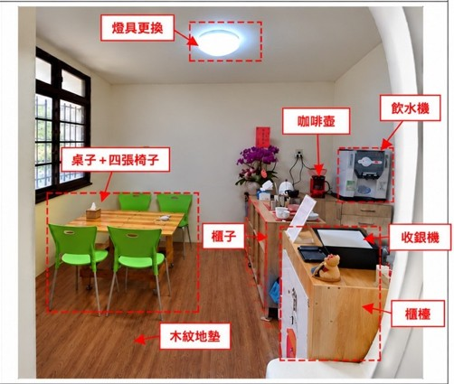
裝修敘述 | □室內牆：
裝修敘述 | □門：
裝修敘述 | □窗：
裝修敘述 | □樑柱：
裝修敘述 | □其他：
裝修敘述 | 室外
裝修敘述 | □建物外牆：
裝修敘述 | □庭院大門(若有)：
裝修敘述 | □圍牆：
裝修敘述 | □庭院：
裝修敘述 | □其他：

